Parrocchia della

CATTEDRALE di PESCIA

1 novembre

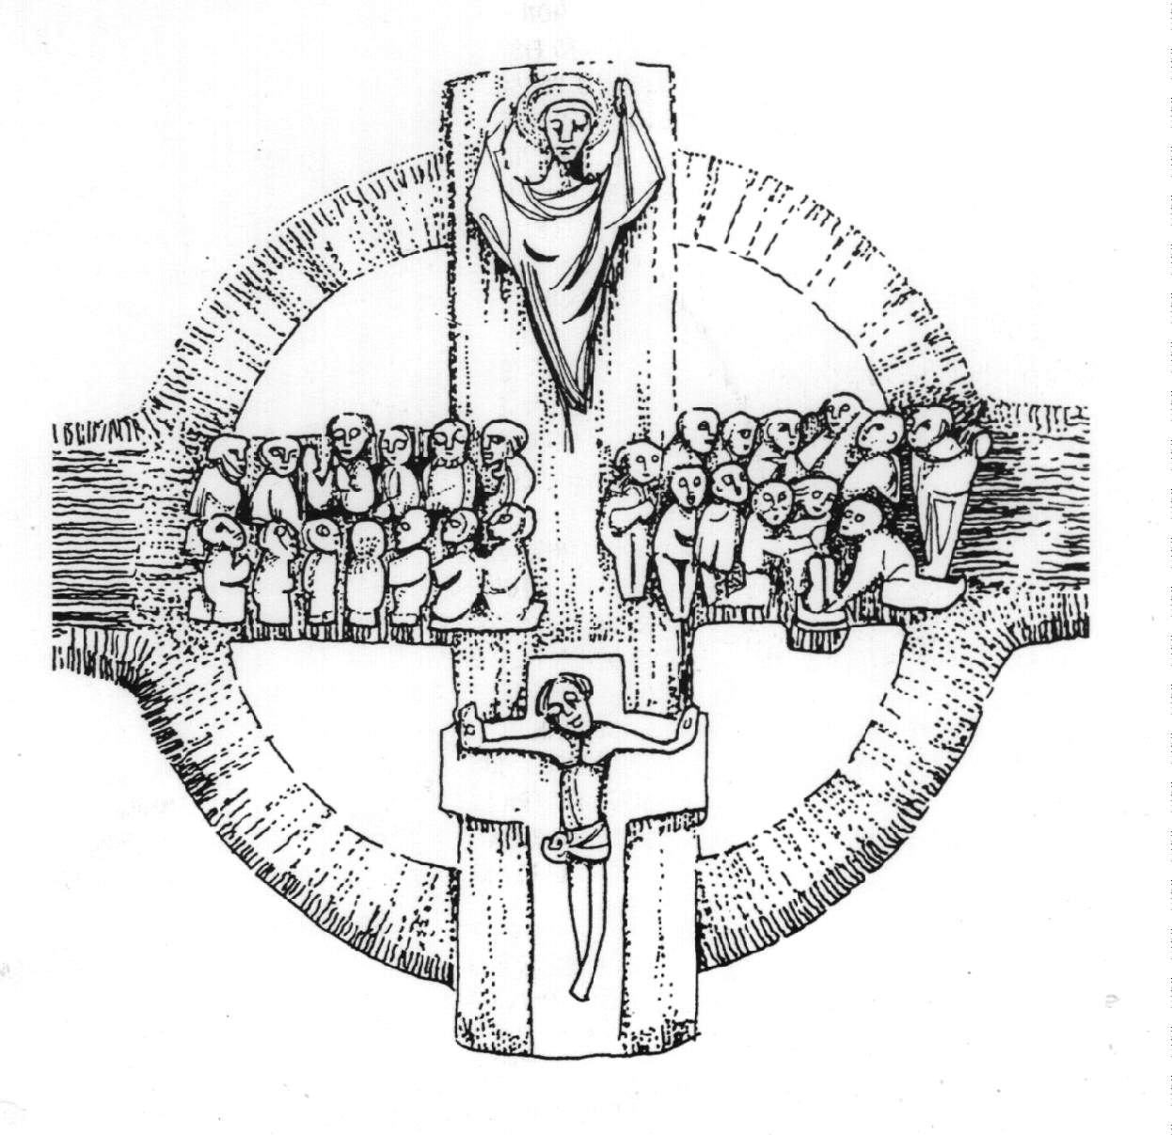
TUTTI I SANTI

RITI DI INTRODUZIONE
CAMMINIAMO SULLA STRADA
Camminiamo sulla strada che han percorso i santi tuoi; tutti ci ritroveremo dove eterno splende il sol. E quando in ciel, dei santi tuoi la grande schiera arriverà, o Signor, come vorrei che ci fosse un posto per me. E quando il sol si spegnerà, e quando il sol si spegnerà, o Signore, come vorrei che ci fosse un posto per me.

Nel nome del Padre e del Figlio e dello Spirito Santo. Amen.
Il Dio della speranza, che ci riempie di ogni gioia e pace nella fede per la potenza dello Spirito Santo, sia con tutti voi.
E con il tuo spirito.

ATTO PENITENZIALE
Per celebrare degnamente la presenza del Cristo risorto in questa Eucaristia, riconosciamo umilmente i nostri peccati e la debolezza della nostra fede.
Breve pausa di riflessione personale
Confesso a Dio onnipotente e a voi, fratelli e sorelle, che ho molto peccato in pensieri, parole, opere e omissioni, per mia colpa, mia colpa, mia grandissima colpa. E supplico la beata sempre vergine Maria, gli angeli, i santi e voi, fratelli e sorelle, di pregare per me il Signore Dio nostro.
Dio onnipotente abbia misericordia di noi, perdoni i nostri peccati e ci conduca alla vita eterna. Amen.
Kyrie, eleison. Kyrie, eleison.
Christe, eleison. Christe, eleison.
Kyrie, eleison. Kyrie, eleison.
Rit. Gloria! Gloria! in excelsis Deo! (bis)
1 E pace in terra agli uomini, amati dal Signore. Noi ti lodiamo, ti benediciamo, ti adoriamo, ti glorifichiamo, ti rendiamo grazie per la tua gloria immensa, Signore Dio, Re del cielo, Dio Padre onnipotente. (Rit.)
2 Signore, Figlio unigenito, Gesù Cristo, Signore Dio, Agnello di Dio, Figlio del Padre, tu che togli i peccati del mondo, abbi pietà di noi; tu che togli i peccati del mondo, accogli la nostra supplica; tu che siedi alla destra del Padre, abbi pietà di noi. (Rit.)
3 Perché tu solo il Santo, tu solo il Signore, tu solo l'Altissimo: Gesù Cristo, con lo Spirito Santo nella gloria di Dio Padre. Amen. (Rit.)

COLLETTA
Dio onnipotente ed eterno, che ci doni la gioia di celebrare in un’unica festa i meriti e la gloria di tutti i Santi, concedi al tuo popolo, per la comune intercessione di tanti nostri fratelli, l’abbondanza della tua misericordia. Per il nostro Signore Gesù Cristo, tuo Figlio, che è Dio, e vive e regna con te, nell’unità dello Spirito Santo, per tutti i secoli dei secoli. Amen.

LITURGIA DELLA PAROLA

Prima Lettura
Dal libro dell'Apocalisse di san Giovanni apostolo
Io, Giovanni, vidi salire dall’oriente un altro angelo, con il sigillo del Dio vivente. E gridò a gran voce ai quattro angeli, ai quali era stato concesso di devastare la terra e il mare: «Non devastate la terra né il mare né le piante, finché non avremo impresso il sigillo sulla fronte dei servi del nostro Dio». E udii il numero di coloro che furono segnati con il sigillo: centoquarantaquattromila segnati, provenienti da ogni tribù dei figli d’Israele. Dopo queste cose vidi: ecco, una moltitudine immensa, che nessuno poteva contare, di ogni nazione, tribù, popolo e lingua. Tutti stavano in piedi davanti al trono e davanti all’Agnello, avvolti in vesti candide, e tenevano rami di palma nelle loro mani. E gridavano a gran voce: «La salvezza appartiene al nostro Dio, seduto sul trono, e all’Agnello». E tutti gli angeli stavano attorno al trono e agli anziani e ai quattro esseri viventi, e si inchinarono con la faccia a terra davanti al trono e adorarono Dio dicendo: «Amen! Lode, gloria, sapienza, azione di grazie, onore, potenza e forza al nostro Dio nei secoli dei secoli. Amen». Uno degli anziani allora si rivolse a me e disse: «Questi, che sono vestiti di bianco, chi sono e da dove vengono?». Gli risposi: «Signore mio, tu lo sai». E lui: «Sono quelli che vengono dalla grande tribolazione e che hanno lavato le loro vesti, rendendole candide nel sangue dell’Agnello».
Parola di Dio. Rendiamo grazie a Dio.

Salmo Responsoriale
R. Ecco la generazione *
che cerca il tuo volto, Signore.
Del Signore è la terra e quanto contiene:
il mondo, con i suoi abitanti.
È lui che l’ha fondato sui mari
e sui fiumi l’ha stabilito. R/.
Chi potrà salire il monte del Signore?
Chi potrà stare nel suo luogo santo?
Chi ha mani innocenti e cuore puro,
chi non si rivolge agli idoli. R/.
Egli otterrà benedizione dal Signore,
giustizia da Dio sua salvezza.
Ecco la generazione che lo cerca,
che cerca il tuo volto, Dio di Giacobbe. R/.

Seconda Lettura
Dalla prima lettera di san Giovanni apostolo
Carissimi, vedete quale grande amore ci ha dato il Padre per essere chiamati figli di Dio, e lo siamo realmente! Per questo il mondo non ci conosce: perché non ha conosciuto lui. Carissimi, noi fin d’ora siamo figli di Dio, ma ciò che saremo non è stato ancora rivelato. Sappiamo però che quando egli si sarà manifestato, noi saremo simili a lui, perché lo vedremo così come egli è. Chiunque ha questa speranza in lui, purifica se stesso, come egli è puro.
Parola di Dio. Rendiamo grazie a Dio.

Canto al Vangelo
Venite a me, voi tutti che siete stanchi e oppressi, e io vi darò ristoro.

Vangelo
Dal vangelo secondo Matteo
In quel tempo, vedendo le folle, Gesù salì sul monte: si pose a sedere e si avvicinarono a lui i suoi discepoli. Si mise a parlare e insegnava loro dicendo: «Beati i poveri in spirito, perché di essi è il regno dei cieli. Beati quelli che sono nel pianto, perché saranno consolati. Beati i miti, perché avranno in eredità la terra. Beati quelli che hanno fame e sete della giustizia, perché saranno saziati. Beati i misericordiosi, perché troveranno misericordia. Beati i puri di cuore, perché vedranno Dio. Beati gli operatori di pace, perché saranno chiamati figli di Dio. Beati i perseguitati per la giustizia, perché di essi è il regno dei cieli. Beati voi quando vi insulteranno, vi perseguiteranno e, mentendo, diranno ogni sorta di male contro di voi per causa mia. Rallegratevi ed esultate, perché grande è la vostra ricompensa nei cieli».
Parola del Signore. Lode a te o Cristo.

Credo in un solo Dio, Padre onnipotente, creatore del cielo e della terra, di tutte le cose visibili e invisibili. Credo in un solo Signore, Gesù Cristo, unigenito Figlio di Dio, nato dal Padre prima di tutti i secoli: Dio da Dio, Luce da Luce, Dio vero da Dio vero, generato, non creato, della stessa sostanza del Padre; per mezzo di lui tutte le cose sono state create. Per noi uomini e per la nostra salvezza discese dal cielo, e per opera dello Spirito santo si è incarnato nel seno della vergine Maria e si è fatto uomo. Fu crocifisso per noi sotto Ponzio Pilato, morì e fu sepolto. Il terzo giorno è risuscitato, secondo le Scritture, è salito al cielo, siede alla destra del Padre. E di nuovo verrà, nella gloria, per giudicare i vivi e i morti, e il suo regno non avrà fine. Credo nello Spirito Santo, che è Signore e dà la vita, e procede dal Padre e dal Figlio. Con il Padre e il Figlio è adorato e glorificato, e ha parlato per mezzo dei profeti. Credo la Chiesa, una santa cattolica e apostolica. Professo un solo battesimo per il perdono dei peccati. Aspetto la risurrezione dei morti e la vita del mondo che verrà. Amen.
PREGHIERA DEI FEDELI
Fratelli e sorelle, in comunione di fede e di preghiera con i Santi che ci hanno preceduto nella festa di Dio, anche noi ci rivolgiamo al Padre.
Preghiamo insieme dicendo: Per l’inter-cessione dei Santi, ascoltaci, Signore.
Per il Papa, i Vescovi, i Sacerdoti e tutti i battezzati: perché possano offrire al mondo l’esempio di uno stile di vita sul modello delle beatitudini, preghiamo.
Per coloro che in questi giorni visitano i cimiteri: perché vivano questo momento non come una tradizione, ma come l’occasione per riflettere sul senso della vita e della morte, alla luce di Cristo risorto, preghiamo.
Per la nostra comunità parrocchiale: perché nella venerazione e nella comunione con i suoi Santi trovi uno stimolo a camminare verso la santità, preghiamo.
Padre, che in questa celebrazione hai lavato le nostre colpe con il sangue dell’Agnello, aiutaci mantenere pura la nostra vita, per essere degni di contemplare un giorno il tuo volto. Per Cristo nostro Signore. Amen.

LITURGIA EUCARISTICA

IL CIELO NARRA
1 Il cielo narra la tua gloria, le stelle parlano di te, la notte e il giorno senza fine ritmano il loro canto a te.
Rit. Rendiamo grazie a te, o Padre, perché riveli la tua gloria a chi ti cerca in umiltà.
2 Tu hai parlato a noi, Signore, la tua parola è verità: come una lampada rischiara i passi dell'umanità.
3 La tua Parola scese in terra, il Verbo carne diventò: pose la tenda in mezzo a noi e la tua gloria ci svelò.
Pregate, fratelli e sorelle, perché il mio e vostro sacrificio sia gradito a Dio, Padre onnipotente. Il Signore riceva dalle tue mani questo sacrificio a lode e gloria del suo nome, per il bene nostro e di tutta la sua santa Chiesa.

SULLE OFFERTE
(in piedi) Ti siano graditi, o Signore, i doni che ti offriamo in onore di tutti i Santi: essi, che già godono della tua vita immortale, ci proteggano nel cammino verso di te. Per Cristo nostro Signore.
Amen.

PREGHIERA EUCARISTICA
Il Signore sia con voi.
E con il tuo spirito.
In alto i nostri cuori.
Sono rivolti al Signore.
Rendiamo grazie al Signore nostro Dio.
È cosa buona e giusta.
È veramente cosa buona e giusta, nostro dovere e fonte di salvezza, rendere grazie sempre e in ogni luogo a te, Signore, Padre santo, Dio onnipotente ed eterno. Oggi ci dai la gioia di celebrare la città santa, la Gerusalemme del cielo che è nostra madre, dove l’assemblea festosa dei nostri fratelli glorifica in eterno il tuo nome. Verso la patria comune, noi pellegrini sulla terra, sorretti dalla fede, affrettiamo il cammino, lieti per la sorte gloriosa di questi membri eletti della Chiesa, che nella nostra debolezza ci doni come sostegno
e modello di vita. Per questo dono del tuo amore, uniti a loro e all’immensa schiera degli angeli, cantiamo con esultanza la tua lode: Santo, Santo, Santo il Signore Dio dell'universo. I cieli e la terra sono pieni della tua gloria. Osanna nell'alto dei cieli. Benedetto colui che viene nel nome del Signore. Osanna nell'alto dei cieli.

RITI DI COMUNIONE
IL PANE DEL CAMMINO
Rit. Il tuo popolo in cammino cerca in te la guida. Sulla strada verso il regno sei sostegno col tuo corpo: resta sempre con noi, o Signore.
1 E' il tuo pane, Gesù, che ci dà forza e rende più sicuro il nostro passo. Se il vigore nel cammino si svilisce, la tua mano dona lieta la speranza.
2 E' il tuo vino, Gesù, che ci disseta e sveglia in noi l'ardore di seguirti. Se la gioia cede il passo alla stanchezza, la tua voce fa rinascere freschezza.
3 E' il tuo corpo, Gesù che ci fa Chiesa, fratelli sulle strade della vita. Se il rancore toglie luce all'amicizia, dal tuo cuore nasce giovane il perdono.

DOPO LA COMUNIONE
O Dio, unica fonte di ogni santità, mirabile in tutti i tuoi Santi, fa’ che raggiungiamo anche noi la pienezza del tuo amore, per passare da questa mensa, che ci sostiene nel pellegrinaggio terreno, al festoso banchetto del cielo. Per Cristo nostro Signore. Amen.

RITI DI CONCLUSIONE
Il Signore sia con voi.
E con il tuo spirito.
Vi benedica Dio onnipotente Padre e Figlio e Spirito Santo. Amen.
Nel nome del Signore: andate in pace.
Rendiamo grazie a Dio.

TI ESALTO DIO MIO RE
Rit. Ti esalto, Dio, mio re, canterò in eterno a te: io voglio lodarti, Signor, e benedirti. Alleluia.

